低温强磁平台操作流程
- 开关机
基本概念：VTI（Variable temperature insert可变温插件），OVC（外腔低温磁体主机）
开机步骤
  - 打开众合水冷机。开机点检时，检查冷媒高压（超过20bar时，需清理冷凝器），水箱水位高低。
  - 打开CRYOMECH氦气压缩机。开机前检查静态压力。停机时静态压力小于250psi，则需要补充高纯氦气使压力恢复到255psi。仪表盘显示Running normally，表示运行正常。
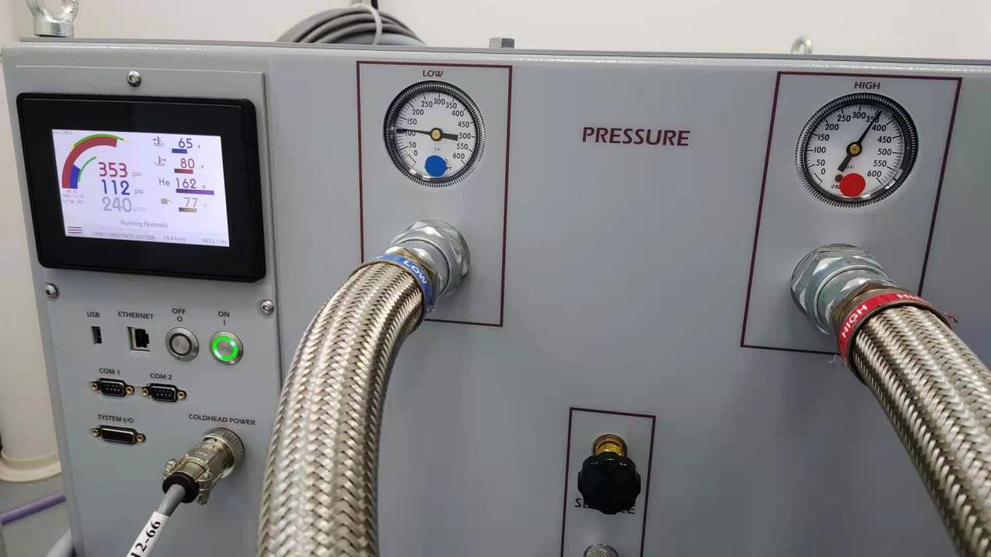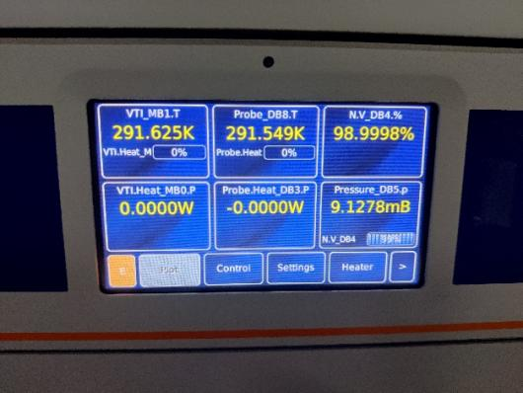
图 1氦气压缩机 图 2 iTC控制面板
  - 打开氦气循环回路真空泵，开启氦气循环。
  - 连接普发泵至外腔接口。降温时，需要抽外腔真空（原因是降温时，外腔中可能有挥发性杂质影响降温）。抽真空前，确保普发分子泵关闭。编号23，motorpump，同时按向左向右按键，调出控制箭头，按向左按键，显示off即可。腔体阀门打开（五个齿轮高度），普发泵打开，开始抽真空。编号340，查看pressure，待压强小于5hPa（mbar），回到编号23，打开motorpump，开启分子泵。
  - 设置控制机柜中温度控制器MercuryiTC，设置目标温度为0K。若不考虑降温速度，则可以设置针阀（N.V_DB4.%）为自动，压力（Pressure_DB5.p）设置为15mbar。
操作方法：点击主面板Control按钮，进入Control Loop Configuration界面，在Sensor中选择Pressure_DB5.p，Flow设置为Auto，Set Point设置为固定15mbar，回到主界面即可。压力值的设置范围为3-25mbar，实际显示数值有偏差，特别在固定Flow100%情况下，可能超过设置范围。系统开始自动降温，大概40h后到2K左右。继续降温，则需缓慢减少压力值，比如从15mbar→13mbar→11mbar→……→3mbar等等，每降低一点压力，可以把温度再降低一点，当温度稳定不降时，继续降低压力值，重复直到临界温度值到1.48K附近。降温完毕，关闭分子泵，待分子泵完全停转后，关闭浦发泵，并把泵移至离间，远离磁体周围。
关机步骤
- 将磁场强度设置为零，VTI降至最低温1.5K。针阀调至100%，开始收气。关闭吸附阱入口阀门，利用循环泵将气路中的气体送回至氦气存储罐。
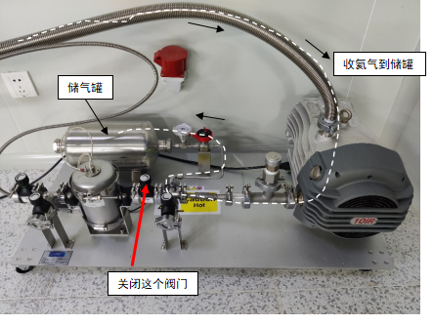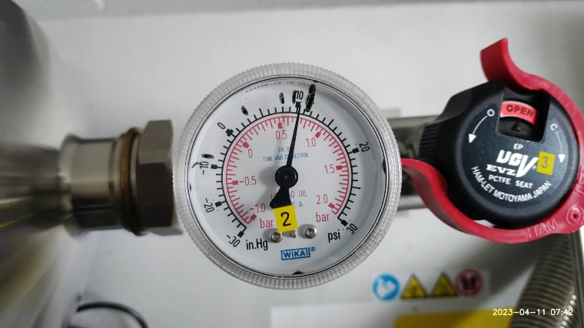
图 3 氦气循环回路收气示意图 图 4 氦气循环回路压力表
- 保持以上设置，循环泵运行45分钟，此时温控仪Pressure读数趋于0mbar，VTI温度大于5K。检查氦气压力表，气压应读数高于0.45bar，说明氦气大部分已经收到气罐之中。如果气压读数不够，则可先关闭压缩机，继续在回温过程中收气。基本可以收回到原来充气气压（0.7bar）。
- 关闭VTI抽气口阀门NW25，关闭氦气罐阀门，并且上锁。关闭循环泵。最后关闭压缩机，等待系统自然回温。
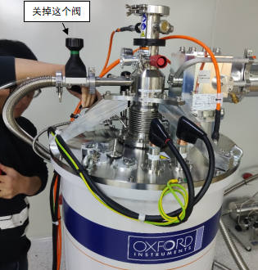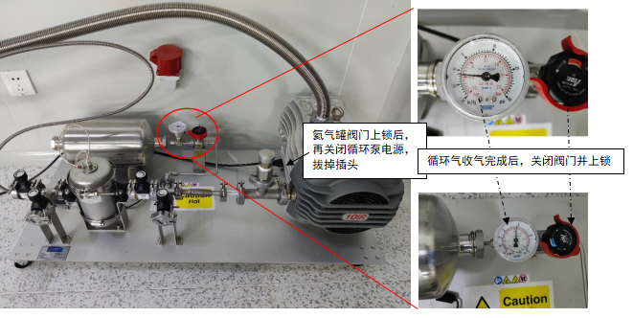
图 5 关闭循环回路流程

二．换样
- VTI腔体升温至室温300K。设置VTI_MB1.T温度为300K。点击manual改为auto，设置fixed温度为300K，系统开始升温。回到home界面，可以看到VTI_MB1.T面板格内VTI.Heat_MB0.P显示红色百分比99%。升温过程中磁体温度保持不变3.4K左右。
- 升温过程中或者升温后，用机械泵抽干净氦气充气管路。包括从减压阀出来到VTI腔体阀门之前。此时保持VTI腔体阀门关闭。
- 腔体温度达到300K后，打开VTI腔体阀门，给VTI样品腔通氦气，保持样品腔略大于一个大气压。
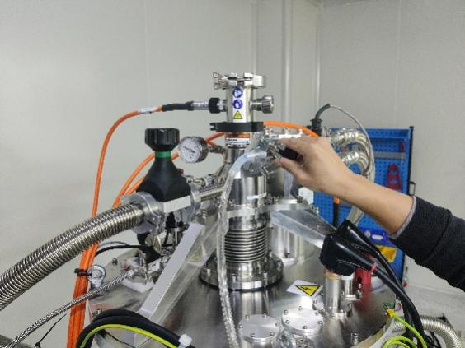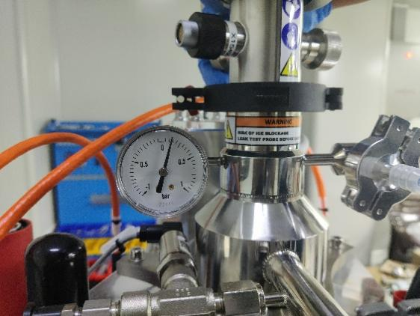
超过大气压0.1bar即可
换样前通入氦气，维持VTI样品腔正压
图 6 VTI充气过程
- 拔出原装样品杆，插入新的低温插件，注意确保VTI腔口的O圈干净，与插杆紧密贴合，否则后面降温会有进入空气的风险，从而导致样品杆冻在VTI里面，漏气严重甚至导致VTI爆裂将彻底损坏仪器。如果需要换极低温插件，因插件较重，为了保持插件垂直放入VTI， 最好两人协同操作。
协同操作，确保垂直放入，
避免损坏插件和VTI
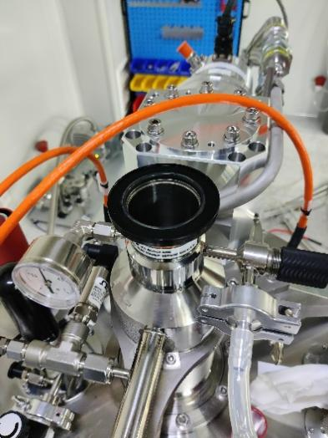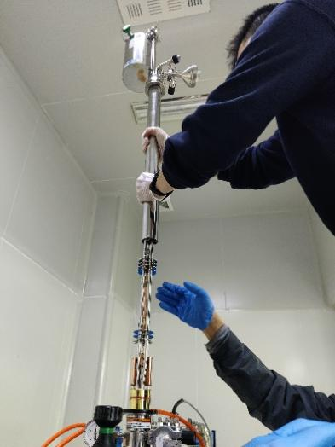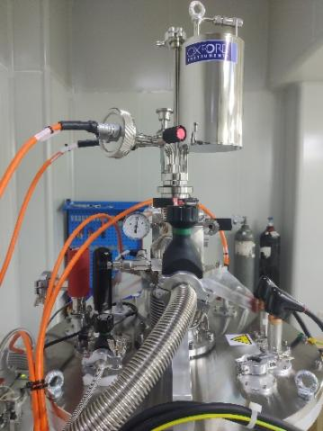
完全放入后，固定密封圈，接好电学引线
确保此密封O圈干净
并放置正确
图 7 换杆过程
- 完全放入插件后，机械泵抽样品腔约5分钟，然后充入略高于大气压的氦气（气压计指针~0.1bar），再次抽气和充气，循环此过程3次，最后一次充入氦气量约-0.1bar即可。此过程为flush and pump。

三．扫磁场
0.确保iPS控制柜面板上内外电流必须相同为0，即实际磁场与目标磁场均为0.
1.点击iPS控制柜面板Heater显示为ON,等待300s（左图）后设置目标磁场或电流（右图），详见Mercury IPS手册。若碰到由于quench状态无法解除，工程师建议在确保磁场温度<4k的前提下，重启ips。重新设置磁场。确保磁场为0后，再点击heater on，等待300s后，开始设置磁场到目标磁场。测试过程中需要不断变换磁场强度及方向，heater on保持后，不需要额外操作，可以直接设置并变化。可以提高速率。
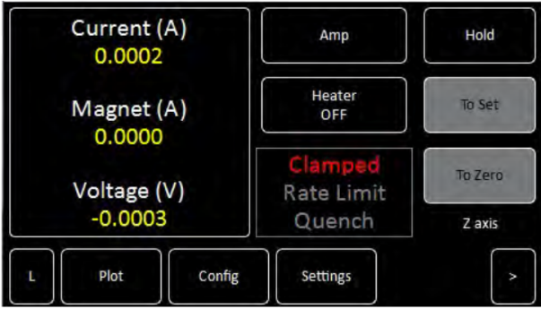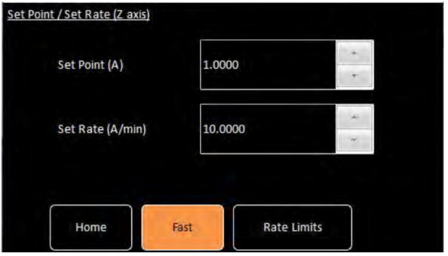
图 8 iPS控制面板

- 氦3插杆使用
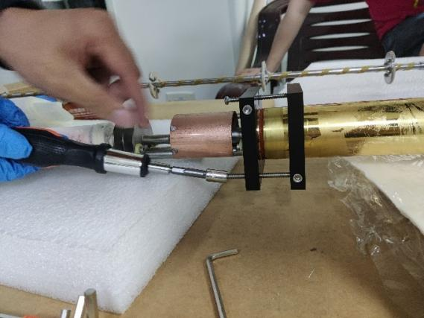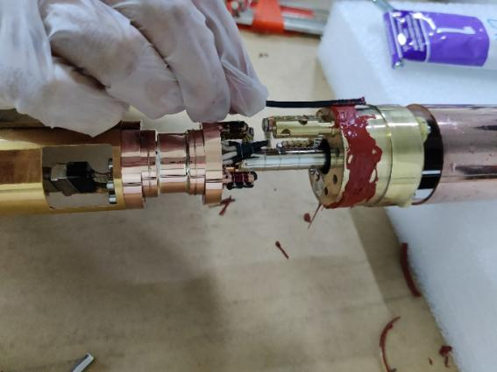
c)连接样品架至He3 pot，安装好样品，并通过外接源表验证引线已导通。
b)清除残胶，涂抹均匀新的CF胶
a)利用专用工具将真空套筒取下
图 9 氦3插杆装配操作示意图
- 换上样品（牛津仪器没有配样品托，需要私人定制样品托）；
- 样品杆密封处涂上CF胶，长的铜套筒内径涂上CF胶；（去除CF胶，可以用酒精或者丙酮，不能用坚硬的金属刮除，可以用塑料棒或者其他较软材质去除胶）
- 装上套筒；
- 用普发分子泵抽取套筒中的真空，使套筒吸到插杆上。抽取完毕，密封；
- 把氦3插杆插入VTI腔体中；
- 抽取VTI腔体20min，而后通入氦气，再抽10min，再通入氦气，再抽取5min。最后，通入约-0.1bar氦气，关闭阀门，关闭机械泵。
- 给氦3腔中充入约1ml氦气：阀门关闭，充入氦气到盲板与阀门之间；封闭盲板，打开阀门，让氦气充入套筒中；
VTI和He3 pot 到5K时，同样端口连上的分子泵组
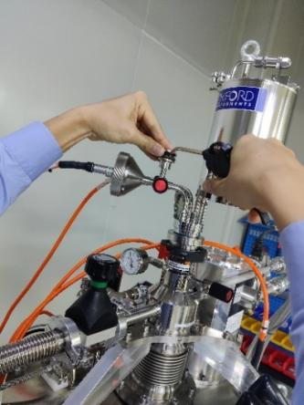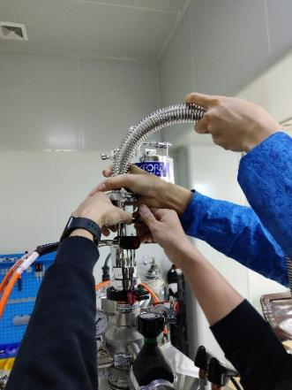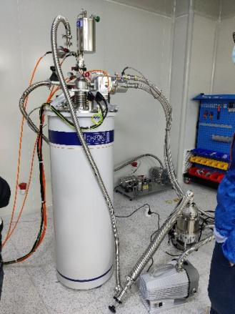
等待分子泵将氦气交换气抽干净
放入1mL氦气至插件套筒中
图 10 氦3插杆操作流程
- （也可以不换线，直接用氦4控制器控制）控制端，Auxiliary card控制线（黑色）从氦4ITC控制器的slot4换到氦3ITC控制器的slot4；VTI控制线（红色ITC sensor heater）接到氦3控制iTC-slot6，pressure senser（接在氦4ITC的slot5）接到氦3控制器slot3.
- 设置VTI温度为5K，并保持，通过设定Pressure值为15mbar，heater设置为自动。Flow也自动。
- 当VTI和He3插杆均为5K时，保持在5K。接上普发分子泵，将真空套筒中的氦交换气抽出，需要用分子泵组来抽。保持5K目的是，确保套筒中的氦气维持在气体状态，方便抽干净。此过程约3h，真空度<10-5mbar。
- 针阀Pressure设为10mBar让VTI温度下降并稳定在1.5K(下图DB6_He4Pot温度值下方显示stable)。
- VTI温度稳定在1.5K左右后，设定右上角Set point温度为0K，约一小时后，He3 pot自动到达300mK以下最低温，可在此温度下维持40个小时以上。
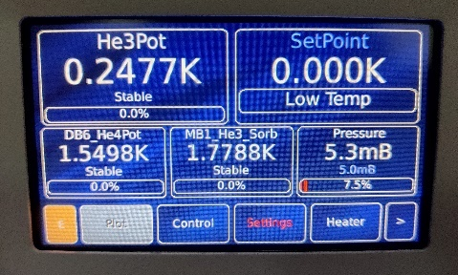
到达最低温247mK
图 11 氦3插杆极低温示意

维护保养
一．烘烤吸附阱及清洗氦气循环回路（针阀示数不准确，流量无法控制时，可能针阀堵了，采取此步操作。）
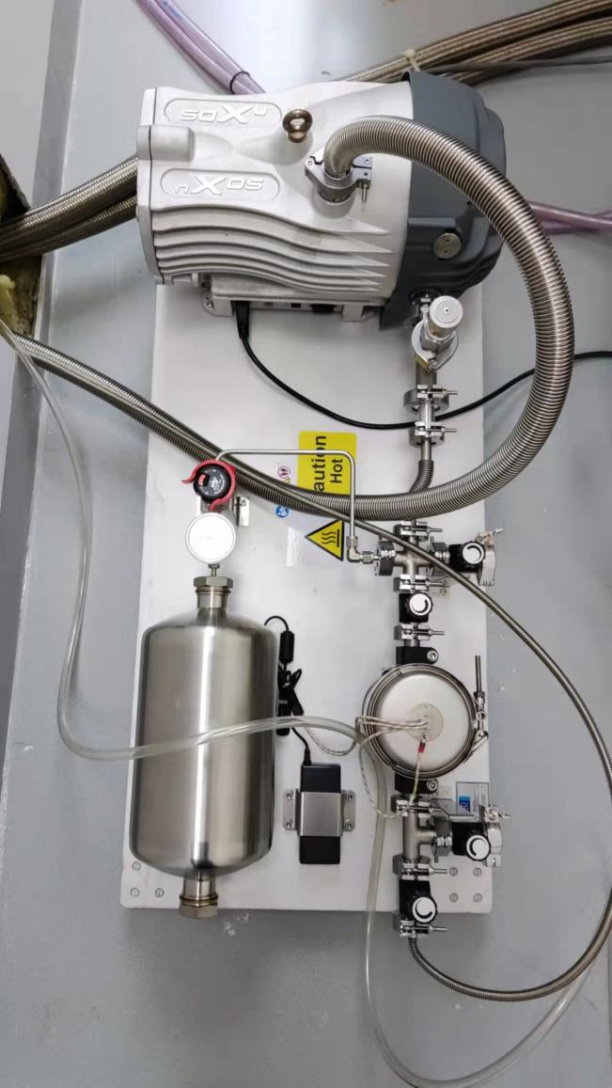
5
4
1
3
2
图 12 氦气循环回路示意图
- 关闭阀门①，打开机械泵，同时，把针阀完全打开（100%flow），开始回收氦气。待氦气压力表②示数为0.7（>0.5）时，说明氦气完全回收。
- 氦气完全回收后，关闭氦气罐阀门③。打开阀门①，在封端④或者⑤外接普发泵。保持氦气循环回路机械泵开启的同时，开启外接普发泵进行抽气（最终要启用分子泵，压强<0.5mbar后开启分子泵），清洗回路。同时加热分子筛（接上电源即可），清洗分子筛。加热过程中，真空度略高一些约为1.4*10⁻³mbar。5h后，关闭加热，继续抽真空至5×10⁻⁵mbar。真空达标后，关闭真空泵。关闭普发泵阀门。打开氦气循环回路。设置压力10mbar，流量100%循环过夜。再正常降温。
- 加氦气：当氦气完全回收后，氦气压力示数低于0.5MPa时，需要添加高纯氦（>99.999%）。
把封端④接三通，一端到氦气瓶管路，一端到外接机械泵。保持阀门④关闭，先用泵抽三通及外接氦气管路中的空气，此时保持氦气瓶关闭。然后关闭泵，打开④，打开氦气瓶阀门，并把氦气气压设置为0.05MPa，将氦气充入循环系统，直到压力表②显示大于0.5MPa。再关闭阀门④，关闭氦气瓶阀门，断开外接氦气气路，并用盲板封闭阀门④。全程保持①⑤关闭，保持循环泵开启，保持③打开。
二．iTC恢复出厂设置及校准
- FACTORY_USB_ITC文件夹拷入U盘之后，把U盘插入到iTC中。
- 断开远程连接，即点掉E。
- Settings进入Factory。在Enter Name下面的框里调出FACTORY_USB_ITC，然后点击Revert恢复出厂设置。
- 校准iTC：点击压力框，进入详细。设置校准曲线Merc_15psi_10V.dat，设置offset值。再calibration。
三．水冷机及压缩机
- 水冷机：水箱中的水每三个月更换一次。打开水冷机后面的放水阀门，排空水箱中的水，然后从加水口加水。每三个月更换一次水过滤器滤芯。
- 压缩机：小时数到20000小时，联系工程师做保养维护。
- 每半年加热一次分子筛。加热方式见针阀堵了的操作步骤2.

